ACLab1 线上实验说明

**实验准备：**

1. 阅读实验设备**使用说明**（**ACLabKit User's Manual**.pdf）
   1. 实验装置的构造及系统框图
   2. 实验操作流程
   3. 详细电路模块电路原理图及对应传递函数
2. 预习**实验指导书**并了解实验**内容要求**（ACLab1 实验**报告模板**.docx、ACLab1EN template.docx）
3. 安装**Matlab**软件
   1. **交大云盘**下载Matlab软件（版本不限，建议R2020b或R2021a）

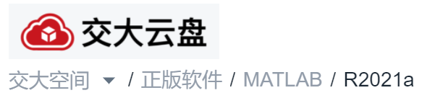

* 1. 至少勾选以下**安装选项**

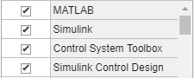

**线上实验：**

1. 找一个预约人数较少的时段**预约实验**（不用在对应时间参加线下实验）
2. 下载实验一相关的4个**Simulink模型文件**，并按要求完成实验任务
   1. 备份ACLab1_1.slx、ACLab1_2.slx、ACLab1_3.slx、ACLab1_4.slx
   2. 按照实验操作演示及实验指导书的任务要求进行实验，记录实验结果，并按实验报告模板要求撰写实验报告。
3. 按照预约登记的实验，及时线上**提交**实验报告（[**http://autolab.sjtu.edu.cn**](http://autolab.sjtu.edu.cn)）。